http://zj.xiarikui08.com/clients.php
显示不完整
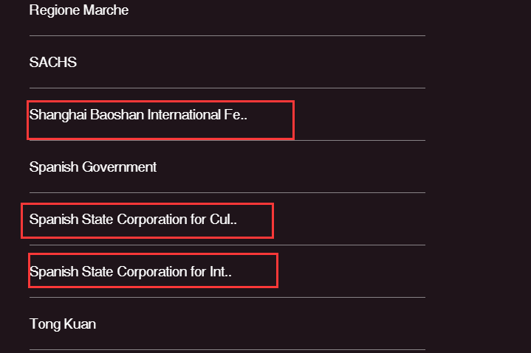

http://zj.xiarikui08.com/news.php
怎么添加链接下载pdf

手机端首页显示样式

